**数据库设计题目：轻院图书借阅系统的数据库设计**

请登陆lib.zzuli.edu.cn，分析我校的图书借阅系统，尝试模拟该借阅系统的数据库结构自行设计一个数据库。数据库所支持的功能和存储的信息需至少包含如下几个方面。

读者信息，可参考下图，只需设计其中主要属性信息即可。需要注意，每个读者可能有着不同的借阅权限，比如：本科生能借阅50本，教师能借阅100本，而且借阅时限也不同，所以，为了便于管理，将读者分为不同等级，每个等级有着不同的借阅权限。因此需要设计借阅等级信息的结构，其中应包含最大借阅量，最长借阅时限等信息。

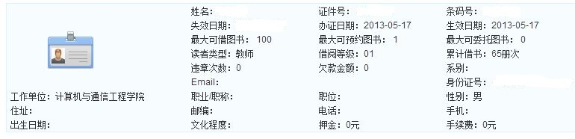

图书信息，可参考下图，只需设计其中主要属性信息即可。与图书内容相关的学科主题词信息（主题词经常要临时增加，所以要单独保存）。为了方便图书馆采购，还需要存储出版社联系信息。

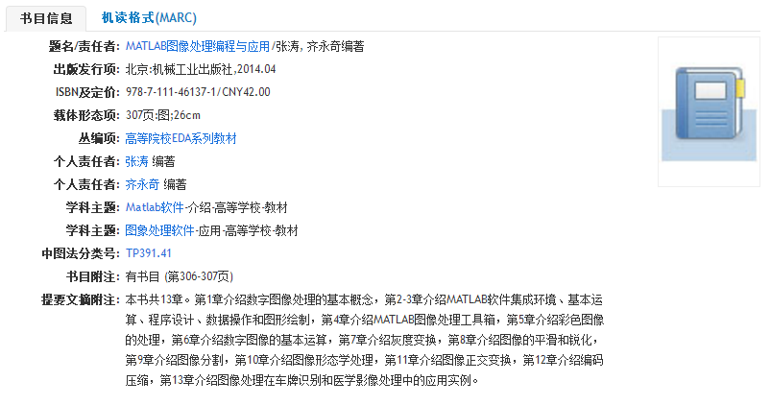

注意，同一部书一般提供了多本供借阅，多本书有着不同的条码号，如下图所示，同一个书籍信息下提供了多本图书，而且存放在不同位置。因此，需要考虑每部图书信息和具体的每本图书信息之间的关系。

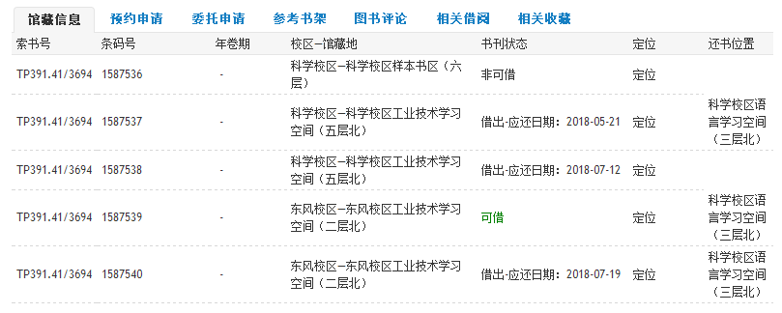

读者可以针对图书进行评论，如下图所示，包括评论内容，评论时间，评论者，评分等信息。注意评论针对的是一部图书，而并非某一本书（因为有多本）。

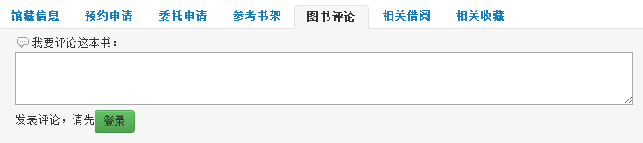

读者还可以查看自己的借阅历史和当前的借阅信息，相关信息参考下图。

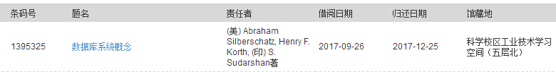

----------要求-----------

分析设计以上基本问题的概念模型（E-R图）。

根据概念模型设计相应的关系模式。

设定一些约束：例如，读者姓名不能为空，读者等级默认为0，图书条码为7位数字构成。

向每个数据表中输入若干测试数据。

创建如下视图：

视图1：显示所有当前仍未归还的图书条码、借阅者姓名、编号、借阅时间和应还时间；

视图2：显示某图书的编号和历史总借阅量；

视图3：显示与某主题词相关的所有图书编号和历史总借阅量；

视图4：显示某读者的编号（如20181001）和其当前所有未归还图书的条码、图书名称和应还日期；

视图5：显示某读者的编号和其对应的历史借阅信息，包括图书条码、图书名称、实际借阅日期和实际归还日期；

视图6：显示某读者编号和其发表的书评内容，包括评论的图书名称、评论时间和评论内容；

视图7：显示某出版社名称及其出版的所有图书名称，并按年代分组。

----------提交-----------

注意提交到编号为9的文件夹内

报告提交前一定要保存好确认无误再提交，以防提交无效文档。将报告文件命名成：“完整学号”，例如：541607010202。

需同时提交电子报告和纸质报告。